InvisibleShield kondigt een afgeronde screenprotector aan voor de Samsung Galaxy S8 en S8+
De nieuwe Glass Contour en Sapphire Defense Contour screenprotectors beschermen iedere pixel

SALT LAKE CITY, 31 maart 2017 – InvisibleShield®, één van de toonaangevende en meest vernieuwende fabrikanten op vlak van screenprotectors kondigt vandaag de lancering aan van de InvisibleShield Glass Contour en de Sapphire Defense® Contour. Beide oplossingen zijn specifiek ontworpen om de afgeronde schermen van de Galaxy S8 en S8+ volledig te beschermen. Meer dan 120 miljoen klanten over de hele wereld bewijzen het enorme vertrouwen in de competentie van InvisibleShield voor het beschermen van hun apparaten.
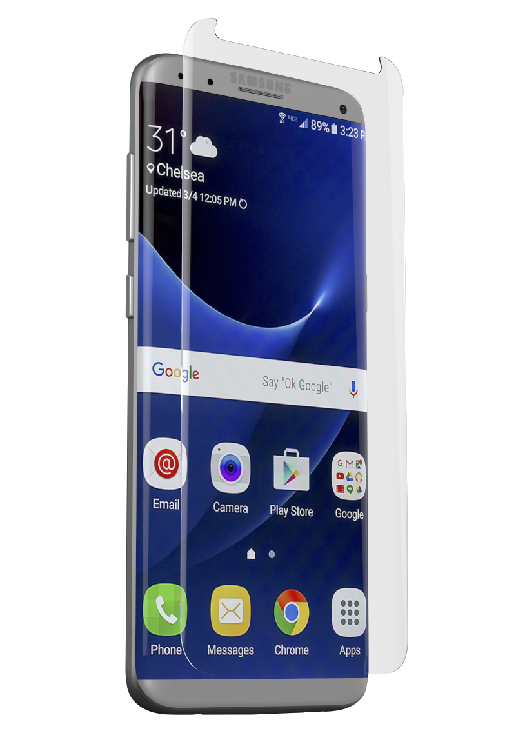
InvisibleShield Glass Contour
InvisibleShield Glass Contour is een afgeronde screenprotector gemaakt uit hoogwaardig gehard glas. Glass Contour zorgt voor maximale bescherming van het volledige schermoppervlak tegen krassen en schokken. Uitgebreide testen wijzen uit dat de InvisibleShield Glass Contour na het aanbrengen een soft touch gevoel, onklopbare tactiele gevoeligheid en een beeldhelderheid in hoge definitie biedt. Dankzij de strakke vormgeving heeft de consument dezelfde reactiviteit over het gehele toestel als bij een onbeschermd toestel. De transparante beschermlaag is 100% onzichtbaar en brengt geen beperkingen met zich mee.

InvisibleShield Sapphire Defense Contour
Sapphire Defense Contour biedt ultieme bescherming tot aan de randen van het afgeronde scherm, dankzij de nieuwste technologische kennis en wetenschappelijk bewezen materialen worden schokken geabsorbeerd en herverdeeld. Het is de perfecte combinatie van saffierkristallen, gehard glas en traditionele schermprotectie:

- Saffier, één van de hardste edelstenen ter wereld na de diamant, voor maximale bescherming tegen splinters, krassen en vuil
- Gehard glas voor een zacht tactiel gevoel en beeldhelderheid in hoge definitie
- Ongeëvenaarde schokbestendigheid bij traditionele screenprotectors

Samen vormen deze elementen een vrijwel onverwoestbare, hybride screenprotector uit glas die absorbeert en schokken verdeelt voor 7X meer bescherming¹ tegen schokken dan een onbeschermde display.

“We zijn trots dat we deze afgeronde screenprotector voor de nieuwe Galaxy S8 en S8+ modellen mogen presenteren,” zegt Brian Stech, directeur van ZAGG. “Niet alleen is het nu mogelijk om hun opmerkelijke gebogen randen te beschermen, maar dankzij onze uitgebreide ontwerp-, ingenieurs- en ontwikkelingsprocessen in het laboratorium kunnen wij ook de perfecte screenprotectors van de populairste mobiele telefoons op de markt aanbieden. Wij geloven in een mobiel leven zonder angst en stimuleren onze consumenten om hun apparaten overal mee naartoe te nemen.”

Beschikbaarheid:
De InvisibleShield Glass Contour en de InvisibleShield Sapphire Defense Contour voor de Galaxy S8 en S8+ kunnen vanaf 10 april worden gereserveerd op ZAGG.com en liggen eind april in de winkel voor een adviesverkoopprijs van €39,99. Zoals altijd geeft InvisibleShield zijn screenprotectors een toonaangevende levenslange garantie en vervangt het beide producten indien ze tijdens de levensduur van het toestel beschadigd of versleten raken. Neem een kijkje op ZAGG.com voor meer informatie.
¹Bron: Emtek Lab Testing, september 2016

Over InvisibleShield
InvisibleShield is wereldleider en pionier op vlak van bescherming van displays met meer dan 120 miljoen verkochte exemplaren wereldwijd. InvisibleShield is vastbesloten om consumenten onbevreesd van hun toestel te laten genieten en biedt een hoogwaardige, levenslange bescherming tegen krassen, scheuren en gebroken schermen, dankzij zijn militaire standaard. InvisibleShield opereert wereldwijd en heeft kantoren in de Verenigde Staten, Ierland en China. InvisibleShield producten worden wereldwijd verkocht bij toonaangevende retailers zoals EE, Vodafone, Telenor, Tele2, Hi3G, Media Markt, Best Buy, Verizon, AT&T en Amazon. Bezoek ZAGG.com en volg ons op Facebook, Twitter en Instagram.
Een merk van ZAGG Inc (NASDAQ: ZAGG).
# # #

Contact

Mindshake PR – Véronique Van Baelen - +32 (0)478 32 69 44 – veronique@mindshake.biz

